**Чем занять ребенка дома?**

**Музыка и пение для детей младшего дошкольного возраста**

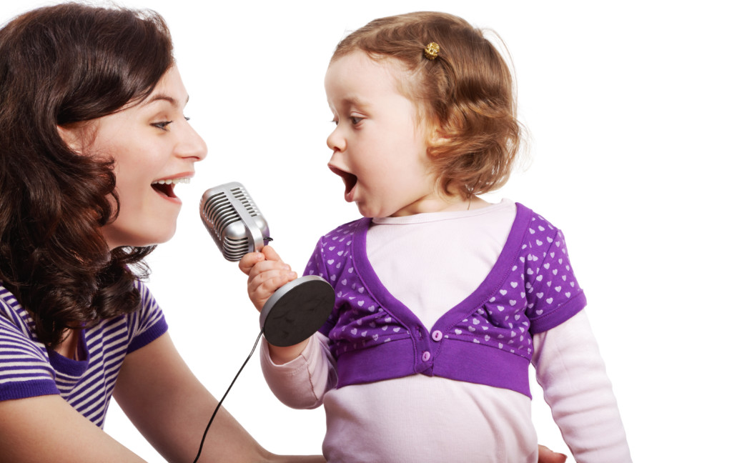

Музыкальность - это комплекс способностей, позволяющий человеку активно проявлять себя в различных видах музыкальной деятельности. Вы остались с ребенком дома - чем его занять? Давайте послушаем музыку, споем детские песенки знакомые вам с детства, можно поиграть в музыкальные игры, потанцевать, используя простые и легкие движения.

***И так начнем:***

***Слушание музыки, как и что лучше слушать ребенку:***

            Отношение родителей к музыке передается ребенку*.*Если взрослые заинтересованно слушают произведения вместе с ним и высказывают своё отношение, объясняют свои ощущения, то малыш духовно обогащается, формируется его вкус, привязанности. И наоборот, равнодушие родителей к музыке, и увлечение только «легкой» музыкой препятствует разностороннему развитию ребенка, обедняет его кругозор.

·         Пойте малышу простые и понятные по содержанию детские песни.

·         Ставьте запись песен, отрывками из произведений классической музыки. Во время прослушивания музыки учите малыша притопывать ножками и похлопывать ручками в такт, кружиться вокруг себя. Для движений под музыку подбирайте по ритму музыку.

·         Вы можете слушать каждый день по одному отрывку, затем взять новые отрывки или повторить ещё раз те, которые уже слушали.

·         Иногда специально включайте музыку фоном, не привлекая особенно внимание ребенка.

***Как слушать музыку?***

Непременное условие — тишина в комнате. Ничто не должно отвлекать малыша. Мама сидит рядом с ребенком, или малыш находится на её руках, или оба сидят на диванчике. Мама тоже слушает. Её настроение, состояние передается малышу.

Какие музыкальные произведения подходят для детей младшего возраста:

Слушание: «Камаринская» р.н.п., «Во поле береза стояла, «Танец маленьких лебедей» Чайковского П.И.

***Как научить малыша подпевать?***

·         Пойте чаще, старайтесь не пропускать ни одного дня.

·         Пойте негромко.

·        Чередуйте пение с аккомпанементом и пением без музыкального сопровождения. Если в доме есть детские музыкальные инструменты, используйте их. Если нет - то можно изготовить из подручного материала.

·         Колыбельные пойте спокойно, ласково, тихо; веселые песни — оживленно.

***Пение: «Паровоз» Филиппенко, «Бобик» Т. Попотенко, «Солнышко выходи»***

***Красевой, «Спят усталые игрушки», из современного репертуара можно взять песни из мультфильмов, сборник песен для самых маленьких на*** Музыкальном канале «Развивайки, обучайки. Наше все» <https://www.youtube.com/c/fochelru>

***Музыкальные движения, пляски.***

К третьему году жизни ребенок осваивает много плясовых движений. Умеет не просто хлопать в ладошки или по коленям, но хлопать в ладошки с одновременным постукиванием одной ногой; умеет стучать каблучком; кружиться на носочках. Любит плясать с куклой (мишкой, зайкой), держа ее перед собой. Охотно пляшет с платочком, погремушкой.

·         Нельзя, чтобы музыка звучала громко. Весело, живо — но не громко.

·         Не надо предлагать малышу плясать под музыку, не предназначенную для плясок.

***Пляски: «Мишка с куклой», «Танец с погремушкой», «Чек, чек, каблучок».***

**«Танец с погремушкой».**

Подарили нашим деткам новые игрушки

С ними весело танцуют малыши петрушки

Динь дон, динь дон, ай да погремушки

Динь дон, динь дон, новые игрушки.

Наши детки погремушки в кулачки зажали

О ладошку погремушкой звонко застучали

Динь дон, динь дон, ай да погремушки

Динь дон, динь дон, новые игрушки.

Мы за спинку погремушки спрячем поскорее

Пусть теперь запляшут ножки ну- ка веселее

Топ, топ, топ, топ топают сапожки

Топ, топ, топ, топ пляшут детки крошки.

***Игра.***

       Игра — ведущий вид деятельности для детей. В ней малыш активен, радостен, полностью поглощен происходящим. Прятки и «догонялки» составляют основу почти всех игр на третьем году жизни. Хорошо использовать игрушки виде героев. Мишка - догоняет, зайка - спрятался нужно найти и т.д.

«Скачут лошадки»

Скачут, скачут две лошадки, но, но, но,

Мчатся, мчатся без оглядки, но, но, но,

Скачут, скачут в город новый цок, цок, цок.

Звонко цокают подковы цок, цок, цок.

Вы, лошадки нас возьмите  да, да, да.

Быстро, быстро нас домчите да, да, да.

Эй, лошадки, на пригорке гоп, гоп, гоп

Вот он город, город новый стоп, стоп, стоп.

**Игра - догонялка.**

Мяу, мяу плачет котик.

Гладит лапкой свой животик.

Потому, что у кота.

Разболелась пустота

*( при слове МЯУ кот догоняет детей).*